Hiện trạng môi trường phóng xạ khu vực mỏ Đông Pao, tỉnh Lai Châu

Nguyễn Quang Minh^{*a}, Vũ Trường Sơn^{b}

ªKhoa Môi trường, Trường Đại học Mỏ-Địa chất, Việt Nam
^{b}Viện Khoa học kỹ thuật hạt nhân
*Tác giả liên hệ:
Họ và tên: Nguyễn Quang Minh
Điện thoại: (+84) 989666438
Email: nguyenquangminhmt@humg.edu.vn

Tóm tắt
Lai Châu là tỉnh có tiềm năng lớn về đất hiếm với tổng diện tích 2779,4 ha. Tổng trữ lượng tài nguyên ước tính là trên 13,3 triệu tấn oxit đất hiếm (TR2O3) trong số đó, Đông Pao là một trong những mỏ đất hiếm lớn nhất Việt Nam hiện nay (Trịnh Đình Huấn và nnc, 2007). Nằm cách thị trấn Tam Đường khoảng 10 km, mỏ Đông Pao là các dãy núi cao xen kẽ núi đá vôi rộng hơn 132 ha. Sườn núi thường dốc 40⁰ ÷ 50⁰, vách dựng đứng, địa hình thuộc dạng phong hóa bóc mòn, thân quặng lộ thiên có cường độ phóng xạ cao như F3, F7 , F9, F10, F16 ,…phân bố trên các triền núi và khe suối ở Đông Pao, bản Thẳm, bản Hon, bản Nà Cơ, bản Tân Phú Nhiêu, bản Nà Khum, bản Bãi Trâu. Dưới tác động của tự nhiên, hoạt động của con người làm gia tăng quá trình phát tán các nguyên tố phóng xạ vào môi trường (Công ty Cổ phần đất hiếm Lai Châu VIMICO, 2016; 2017; George Shaw, 2007). Bài báo này trình bày hiện trạng môi trường phóng xạ trong đất khu vực mỏ Đông Pao và đề xuất giải pháp giảm thiểu rủi ro phóng xạ tại mỏ Đông Pao.

Từ khóa: Phóng xạ, hiện trạng môi trường, đất hiếm, Đông Pao.

1. Mở đầu.

Mỏ Đông Pao là mỏ lộ thiên, với tổng trữ lượng đất hiếm ước tính khoảng 8 -10 triệu tấn, Đông Pao được biết đến là mỏ đất hiếm có trữ lượng lớn nhất Việt Nam, tập trung lượng lớn quặng đất hiếm (TR₂O₃) kết hợp với các khoáng sản đi kèm như barit và fluorrit. Mỏ nằm tại hai xã Bản Hon và xã Bản Giang, tỉnh Lai Châu, thuộc vùng núi cao với địa hình phức tạp. Mặc dù có rất nhiều tiềm năng tuy nhiên hiện tại mỏ Đông Pao vẫn chưa được đưa vào khai thác chính thức do vấn đề công nghệ cũng như các thủ tục hành chính liên quan.
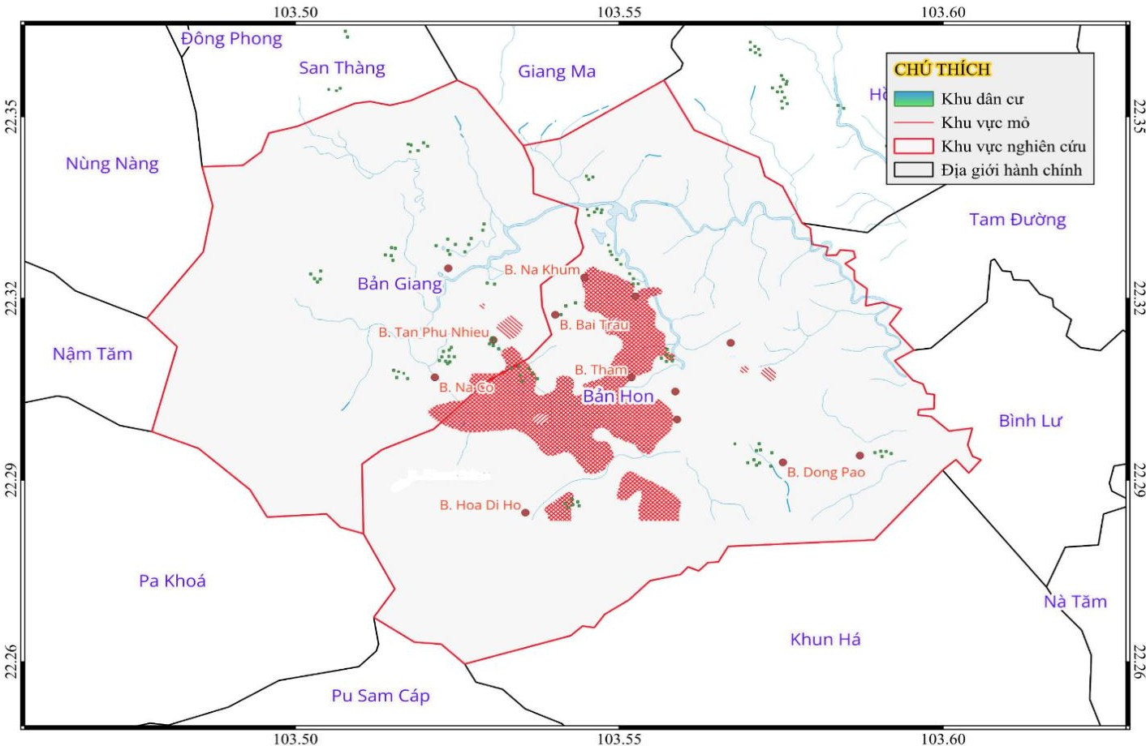Việc khai thác, chế biến đất hiếm chứa đựng hai nguy cơ ô nhiễm: ô nhiễm của hóa chất và ô nhiễm phóng xạ từ đất hiếm. Vấn đề đặt ra là phải bảo vệ sức khỏe của công nhân khai thác, sức khoẻ của người dân trong khu vực mỏ và hoàn nguyên môi trường sau khai thác (Công ty Cổ phần đất hiếm Lai Châu VIMICO, 2016; 2017). Trên cơ sở đó, đề xuất các biện pháp, giải pháp đảm bảo sức khỏe cho người dân trong khu vực này trước vấn nạn ô nhiễm chất phóng xạ phát tán từ các mỏ đất hiếm.

Trong khu mỏ đã phát hiện 15 thân quặng và mạch quặng. Một số thân quặng lớn được xác định gồm: F3, F4, F7, F9, F10, F14, F16, và F17. Đặc điểm phân bố thân quặng: Các thân quặng có kích thước lớn và quy mô công nghiệp đã được thăm dò gồm F3, F4, F7, F9, F10, F14, F16 và F17 phân bố rải rác trong khu vực nghiên cứu, đều có dạng kéo dài, trên bình đồ có dạng thấu kính, ranh giới uốn lượn phức tạp (Công ty Cổ phần đất hiếm Lai Châu VIMICO,2016;2017).

Hình 1: Khu vực mỏ Đông Pao, tỉnh Lai Châu

Bảng 1: Kích thước và độ cao phân bố của các thân quặng chính
Kích  thước (m) | Thân quặng
Kích  thước (m) | F3 | F4 | F7 | F9 | F10 | F14 | F16 | F17
Chiều dài | 450 | 320 | 1000 | 1150 | 560 | 580 | 910 | 410
Chiều rộng | 50-250 | 10-170 | 10-500 | 10-420 | 90-560 | 10-290 | 70-450 | 50-190
Độ cao phân bổ | 750-850 | 690-779 | 690-779 | 630-778 | 690-880 | 750-992 | 700-910 | 900-970
Bề dày trung bình | 50-250 | 10-390 | 10-39 | 20-111 | 13,5-91,9 | 10,5-59 | 10-99,7 | 15-63
(Nguồn: Công ty Cổ phần đất hiếm Lai Châu VIMICO, 2017)

Các thân quặng có cấu tạo chủ yếu là thành phần đá syenit phong hóa mạnh chứa đất hiếm, Fluorit, Barit và đi kèm với các chất phóng xạ, một số thân quặng có xen kẹp nhiều lớp đá syenit phong hóa (Trịnh Đình Huấn và nnc, 2007).
2. Phương pháp nghiên cứu
Để đánh giá được hiện trạng phóng xạ trong môi trường đất tại khu vực nghiên cứu, mẫu đất được thu gom và tính toán hoạt độ phóng xạ (Qin-Hong Hu, Jian-Qing Weng, Jin-Sheng Wang, 2010). Sau quá trình tìm hiểu, khảo sát thực thực địa, các mẫu đất được lựa chọn và thu thập theo đúng các Tiêu chuẩn Việt Nam quy định. Mẫu được tiền xứ lý trước khi mang đo trên hệ phổ kế gamma phân giải cao. Các chỉ số đánh giá an toàn phóng xạ từ đất được tính toán thông qua hoạt độ phóng xạ của 226Ra, 232Th và 40K ((TCVN 12296:2018). Độ phóng xạ của khu vực được mô phỏng một cách khái quát, qua đó đánh giá được hiện trạng phóng xạ tự nhiên của khu vực nghiên cứu cũng như đưa ra được các biện pháp, giải pháp giảm thiểu rủi ro về phóng xạ đối với sức khỏe đối với người dân sinh sống quanh khu vực đấy.
2.1. Phương pháp thu thập, tổng hợp tài liệu: Thu thập và sử dụng có chọn lọc các tài liệu sẵn có đã được phê duyệt và công bố về khu vực nghiên cứu. Các tài liệu về điều kiện tự nhiên, kinh tế, xã hội được kế thừa từ các niên giám thống kê của tỉnh Lai Châu và huyện Tam Đường.
2.2. Phương pháp nghiên cứu, khảo sát thực địa: Thực hiện đúng quy định hiện hành về phương pháp lấy mẫu, đo đạc tại hiện trường và tiến hành phân tích trong phòng thí nghiệm nhằm xác định các thông số về hiện trạng chất lượng đất, nước, không khí và phóng xạ tại khu vực thực hiện dự án (Qin-Hong Hu, Jian-Qing Weng, Jin-Sheng Wang, 2010).
2.3. Phương pháp so sánh: Căn cứ các tiêu chuẩn, quy chuẩn đối với các đối tượng tác động môi trường để đánh giá tác động môi trường tại khu vực dự án.
2.4. Phương pháp mô hình hóa: Bằng việc thiết lập các mô hình đánh giá môi trường trên cơ sở tính toán và xác định các đối tượng tác động môi trường để có thể dự báo và đề xuất các giải pháp giảm thiểu tác động môi trường của các hoạt động khai thác, chế biến đất hiếm tại mỏ Đông Pao.
Phân tích không gian là quá trình thao tác thông tin không gian để trích xuất thông tin và ý nghĩa mới từ dữ liệu gốc. Thông thường, phân tích không gian được thực hiện bằng Hệ thống thông tin địa lý (GIS). GIS thường cung cấp các công cụ phân tích không gian để tính toán số liệu thống kê về đặc điểm và thực hiện các hoạt động xử lý địa lý dưới dạng nội suy dữ liệu. Trong thủy văn học, người dùng có thể sẽ nhấn mạnh tầm quan trọng của phân tích địa hình và mô hình thủy văn (mô hình hóa chuyển động của nước trên và trong lòng đất). Trong quản lý động vật hoang dã, người dùng quan tâm đến các chức năng phân tích liên quan đến vị trí điểm động vật hoang dã và mối quan hệ của chúng với môi trường (Nguyễn Phương, Nguyễn Văn Dũng, Lê Khánh Phồn, Nguyễn Phương Đông, Vũ Thị Lan Anh, Trịnh Đình Huấn, Trần Lê Châu, Đặng Văn Hải, 2013)
2.5. Phương pháp chuyên gia: Tham vấn ý kiến các chuyên gia trong lĩnh vực địa chất, vật lý, môi trường trong quá trình thực hiện.
2.6. Quy trình phân tích hoạt độ phóng xạ, các chỉ số đánh giá an toàn phóng xạ.

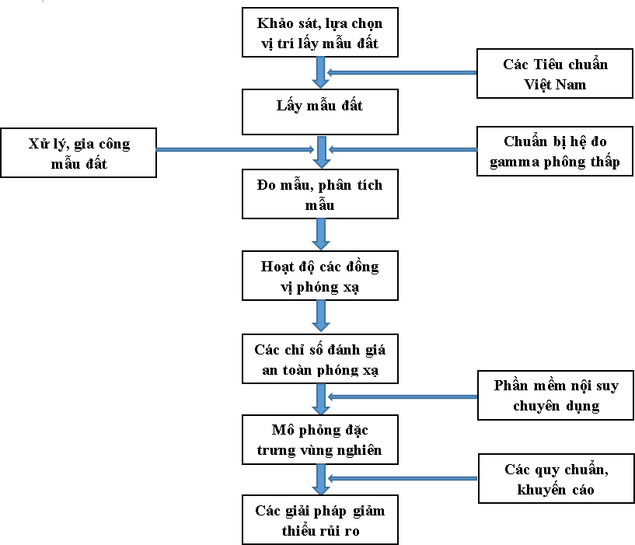
Hình 2: Tóm tắt quy trình phân tích dữ liệu

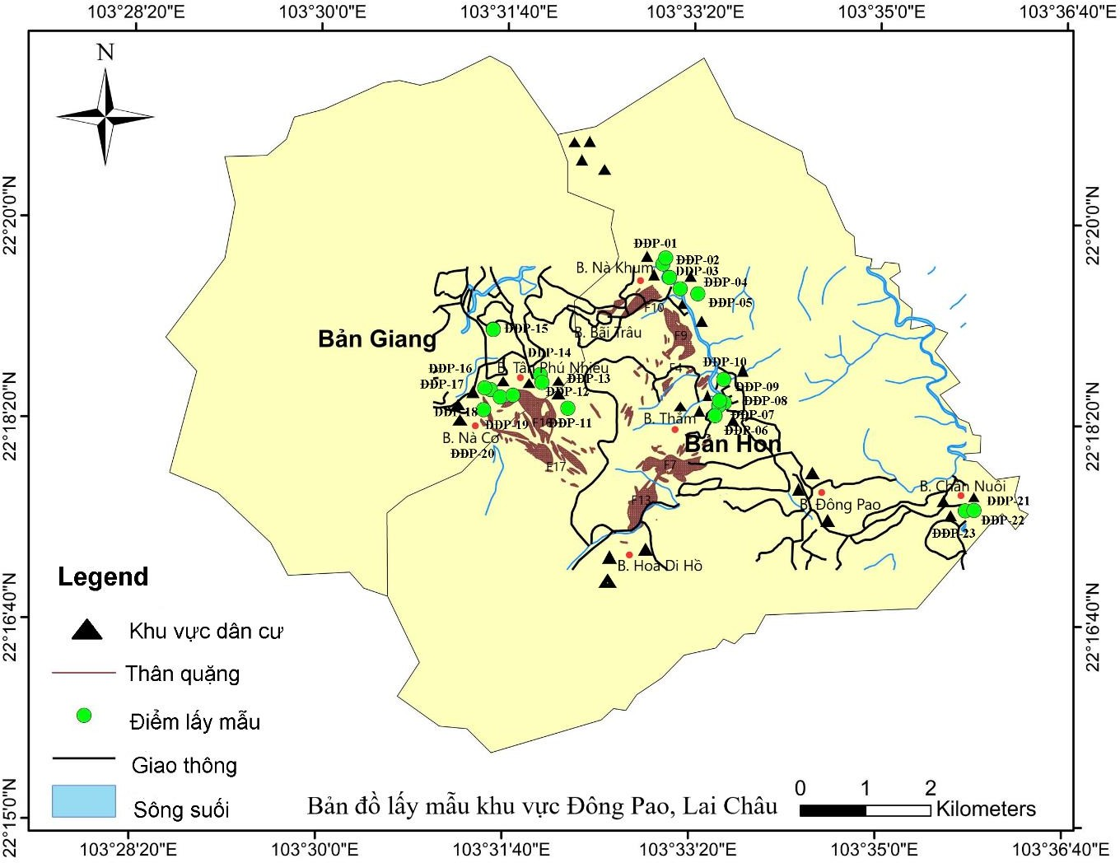
Hình 3: Vị trí lấy mẫu đất
Bảng 2: Thông tin lấy mẫu đất

TT | Kí hiệu  mẫu | Vĩ độ | Kinh độ | Bản | Thân  quặng | Khu  vực
1 | ĐĐP-01 | 22,327456 | 103,551081 | Nà Khum | F10 | Khu mỏ
2 | ĐĐP-02 | 22,325592 | 103,552082 | Nà Khum | F10 | Khu mỏ
3 | ĐĐP-03 | 22,324046 | 103,553682 | Nà Khum | F10 | Khu mỏ
4 | ĐĐP-04 | 22,323366 | 103,556322 | Nà Khum | F9, F10 | Khu mỏ
5 | ĐĐP-05 | 22,328286 | 103,551477 | Nà Khum | F9, F10 | Khu mỏ
6 | ĐĐP-06 | 22,308360 | 103,560434 | Thẳm | F4, F7 | Khu mỏ
7 | ĐĐP-07 | 22,311559 | 103,560289 | Thẳm | F4, F7 | Khu mỏ
8 | ĐĐP-08 | 22,307932 | 103,559602 | Thẳm | F4 | Khu mỏ
10 | ĐĐP-10 | 22,306537 | 103,559050 | Thẳm | F4
11 | ĐĐP-11 | 22,318223 | 103,525868 | Tân phú nhiêu | F16
12 | ĐĐP-12 | 22,311979 | 103,532949 | Tân phú nhiêu | F16
13 | ĐĐP-13 | 22,310903 | 103,533219 | Tân phú nhiêu | F16
14 | ĐĐP-14 | 22,307371 | 103,537109 | Tân phú nhiêu | F16
15 | ĐĐP-15 | 22,318161 | 103,525893 | Tân phú nhiêu | F16
16 | ĐĐP-16 | 22,309857 | 103,525537 | Nà cơ | F16
17 | ĐĐP-17 | 22,310072 | 103,524699 | Nà Cơ | F16
18 | ĐĐP-18 | 22,308832 | 103,527022 | Nà Cơ | F16
19 | ĐĐP-19 | 22,309108 | 103,528897 | Nà Cơ | F16
20 | ĐĐP-20 | 22,307065 | 103,524566 | Nà Cơ | F16
21 | ĐĐP-21 | 22,293946 | 103,956676 | Chăn nuôi | - | Khu đối chứng
22 | ĐĐP-22 | 22,293693 | 103,596458 | Chăn nuôi | - | Khu đối chứng
23 | ĐĐP-23 | 22,293770 | 103,597766 | Chăn nuôi | - | Khu đối chứng

Thời gian lấy mẫu từ 02/01/2025- 05/01/2025. Mẫu được phân tích tại Viện Khoa học kỹ thuật hạt nhân (TCVN 12296:2018).
Hoạt độ tương đương của radi (Raeq) được xác định (V. Balaram et al, July 2019; V. Balaram et al, July 2019):
Raeq [Bq/kg] = ARa + 1,43ATh + 0,077AK.
Trong đó, ARa, ATh, và AK là nồng độ hoạt độ lần lượt của nhân phóng xạ tự nhiên 226Ra, 232Th, và 40K (Bq/kg). Giá trị tối đa của Raeq phải < 370 Bq/kg để đảm bảo liều chiếu ngoài nhỏ hơn 1,5 mGy/y (V. Balaram et al, July 2019; V. Balaram et al, July 2019).
Suất liều gamma hấp thụ: Suất liều gamma hấp thụ ngoài nhà, Dout, cách mặt đất 1m được tính như sau:
Dout(nGy h-1) = 0,46ARa + 0,62ATh + 0,042AK “¹”
Trong đó, các hệ số chuyển đổi từ nồng độ hoạt độ sang suất liều lần lượt của các nhân phóng xạ tự nhiên 226Ra, 232Th và 40K là 0,46, 0,62 và 0,042. Giá trị Dout được UNSCEAR thống kê trung bình trên thế giới là 59 nGy/h (V. Balaram et al, July 2019; V. Balaram et al, July 2019):
Tương đương liều hiệu dụng hàng năm ngoài nhà Eout:
Eout(nSvy-1) = Dout(nGyh-1) × 0,7(Sv.Gy-1)× 0,2 × 8760(h).
Trong đó, Dout được xác định theo “¹”, 0,2 là hệ số chiếm dụng ngoài nhà; 0,7 là hệ số chuyển đổi liều từ Sv sang Gy; 8760 giờ là thời gian 01 năm. Giá trị Eout được UNSCEAR thống kê trung bình trên thế giới là 0,46 mSv/y (V. Balaram et al, July 2019; V. Balaram et al, July 2019).

Bảng 3: Kết quả tính các chỉ số đánh giá an toàn phóng xạ
TT | Mã mẫu | Bản | Raeq |  | Dout |  | Eout
TT | Mã mẫu | Bản | Bq/kg | ± (%) | nGy/h | ± (%) | mSv/y | ± (%)
1 | ĐĐP-01 | Nà Khum | 997,0 | 3,67 | 445,8 | 3,67 | 0,54 | 3,70
2 | ĐĐP-02 | Nà Khum | 616,6 | 2,98 | 281,9 | 2,99 | 0,34 | 2,94
3 | ĐĐP-03 | Nà Khum | 546,7 | 4,68 | 253,3 | 4,68 | 0,31 | 3,23
4 | ĐĐP-04 | Nà Khum | 250,7 | 9,05 | 113,1 | 9,08 | 0,14 | 7,14
5 | ĐĐP-05 | Nà Khum | 752,1 | 5,01 | 340,6 | 5,01 | 0,41 | 4,88
6 | ĐĐP-06 | Thẳm | 534,9 | 5,31 | 244,4 | 5,32 | 0,30 | 6,67
7 | ĐĐP-07 | Thẳm | 889,2 | 5,03 | 400,2 | 5,02 | 0,49 | 4,08
8 | ĐĐP-08 | Thẳm | 1938,1 | 5,84 | 858,7 | 5,83 | 1,04 | 5,77
9 | ĐĐP-09 | Thẳm | 796,6 | 4,21 | 360,4 | 4,20 | 0,44 | 4,55
10 | ĐĐP-10 | Thẳm | 337,7 | 3,79 | 157,0 | 3,78 | 0,19 | 5,26
11 | ĐĐP-11 | Tân phú nhiêu | 723,3 | 4,02 | 323,4 | 4,02 | 0,39 | 5,13
12 | ĐĐP-12 | Tân phú nhiêu | 731,6 | 3,61 | 331,8 | 3,61 | 0,40 | 2,50
13 | ĐĐP-13 | Tân phú nhiêu | 662,6 | 4,60 | 297,5 | 4,60 | 0,36 | 5,56
14 | ĐĐP-14 | Tân phú nhiêu | 510,7 | 6,25 | 231,5 | 6,25 | 0,28 | 7,14
15 | ĐĐP-15 | Tân phú nhiêu | 622,7 | 5,57 | 281,9 | 5,57 | 0,34 | 5,88
16 | ĐĐP-16 | Nà cơ | 886,9 | 2,93 | 399,1 | 2,93 | 0,48 | 2,08
17 | ĐĐP-17 | Nà Cơ | 345,9 | 3,90 | 161,7 | 3,91 | 0,20 | 5,00
18 | ĐĐP-18 | Nà Cơ | 681,6 | 3,98 | 315,6 | 3,98 | 0,38 | 5,26
19 | ĐĐP-19 | Nà Cơ | 524,5 | 3,93 | 236,5 | 3,92 | 0,29 | 3,45
20 | ĐĐP-20 | Nà Cơ | 595,9 | 5,29 | 275,0 | 5,28 | 0,33 | 6,06
21 | ĐĐP-21 | Chăn nuôi | 318,0 | 4,69 | 143,5 | 4,68 | 0,17 | 5,88
22 | ĐĐP-22 | Chăn nuôi | 255,5 | 4,89 | 120,3 | 4,88 | 0,15 | 6,67
23 | ĐĐP-23 | Chăn nuôi | 307,4 | 3,71 | 139,0 | 3,71 | 0,17 | 5,88
 |  |  | 370 1 |  | 59 2 |  | 0,46 2
Số mẫu cao hơn khuyến nghị |  |  | 17/23 |  | 23/23 |  | 3/23
¹ Khuyến nghị của UNSCEAR để liều chiếu ngoài < 1,5 mGy/y
² Mức thống kê trung bình của UNSCEAR trên toàn thế giới
(Nguồn: Kết quả được đo và phân tích tại Viện Khoa học kỹ thuật hạt nhân)
Bảng 4: Đặc trưng thống kê các chỉ số an toàn phóng xạ trong đất

Khu vực mỏ
TT | Đặc trưng | Raeq (Bq/kg) | Dout (nGy/h) | Eout (mSv/y)
1 | Giá trị nhỏ nhất | 250,70 | 113,14 | 0,14
2 | Giá trị lớn nhất | 1938,06 | 858,68 | 1,04
3 | Giá trị trung bình | 697,27 | 315,47 | 0,38
Khu vực đối chứng
TT | Đặc trưng | Raeq (Bq/kg) | Dout (nGy/h) | Eout (mSv/y)
4 | Giá trị nhỏ nhất | 255,49 | 120,33 | 0,15
5 | Giá trị lớn nhất | 317,96 | 143,47 | 0,17
6 | Giá trị trung bình | 293,62 | 134,28 | 0,16

Hoạt độ Radi tương đương
2500.0
2000.0
Hoạt độ Ra-eq khuyến nghị"
1500.0
1000.0
500.0
0.0
Nà Khum
Thẳm Tân phú nhiêu

Nà cơ
Chăn nuôi

Bq/kg

ĐĐP-01
ĐĐP-02
ĐĐP-03
ĐĐP-04 ĐĐP-05 ĐĐP-06 ĐĐP-07 ĐĐP-08 ĐĐP-09 ĐĐP-10 ĐĐP-11 ĐĐP-12 ĐĐP-13 ĐĐP-14 ĐĐP-15 ĐĐP-16 ĐĐP-17 ĐĐP-18 ĐĐP-19 ĐĐP-20 ĐĐP-21 ĐĐP-22
ĐĐP-23

Hình 4: Hoạt độ phóng xạ Radi tương đương
1000.0
900.0
800.0
700.0
600.0
500.0
400.0
300.0
200.0
100.0
0.0
Suất liều gamma hấp thụ
Giá trị D-out trung bình trên thế giới
Nà Khum
Thẳmm
Tân phú nhiêu
Nà cơ
Chăn nuôi

nGy/h

ĐĐP-01
ĐĐP-02
ĐĐP-03
ĐĐP-04 ĐĐP-05 ĐĐP-06 ĐĐP-07 ĐĐP-08 ĐĐP-09 ĐĐP-10 ĐĐP-11 ĐĐP-12 ĐĐP-13 ĐĐP-14 ĐĐP-15 ĐĐP-16 ĐĐP-17 ĐĐP-18 ĐĐP-19 ĐĐP-20 ĐĐP-21 ĐĐP-22
ĐĐP-23

Hình 5: Suất liều gamma hấp thụ bên ngoài

1.20
1.00
0.80
0.60
0.40
0.20
0.00
Tương đương liều hiệu dụng năm
Giá trị E-out trung bình trên thế giới
Nà Khum
Thẳm
Tân phú nhiêu
Nà cơ
Chăn nuôi

mSv/y

ĐĐP-01
ĐĐP-02
ĐĐP-03
ĐĐP-04 ĐĐP-05 ĐĐP-06 ĐĐP-07 ĐĐP-08 ĐĐP-09 ĐĐP-10 ĐĐP-11 ĐĐP-12 ĐĐP-13 ĐĐP-14 ĐĐP-15 ĐĐP-16 ĐĐP-17 ĐĐP-18 ĐĐP-19 ĐĐP-20 ĐĐP-21 ĐĐP-22
ĐĐP-23

Hình 6: Tương đương liều hiệu dụng năm bên ngoài
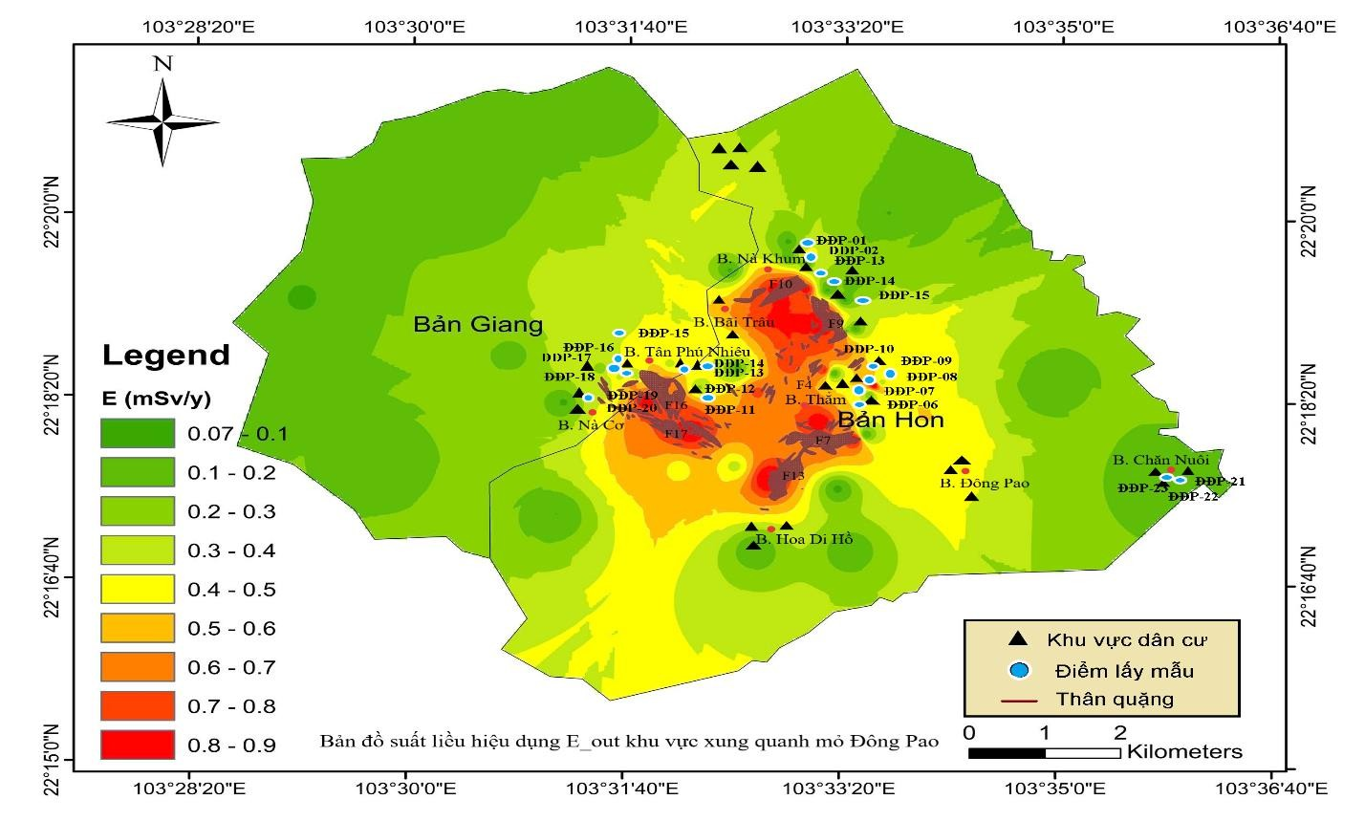
Hình 7: Phân bố liều hiệu dụng năm bên ngoài Eout tại khu vực nghiên cứu

Từ kết quả chỉ số đánh giá an toàn phóng xạ của Bảng 3, thể hiện rõ giá trị lớn nhất và nhỏ nhất của từng chỉ tiêu là hoạt độ radi tương đương, suất liều hấp thụ gamma bên ngoài, tương đương liều hiệu dụng năm bên ngoài thuộc 20 mẫu thuộc khu vực gần mỏ và 3 mẫu đối chứng cách xa mỏ.
Hoạt độ phóng xạ radi tương đương Raeq, suất liều gamma hấp thụ bên ngoài Dout, liều hiệu dụng năm Eout tại các điểm lấy mẫu lần lượt được biểu biễn ở hình 4, 5 và 6. Phân bố của các đại lượng này theo không gian trong đất khu vực nghiên cứu lần lượt được biểu diễn ở các Hình 7.
Tại khu vực sát mỏ, hoạt độ phóng xạ tương đương Raeq biến thiên trong dải khá rộng, từ 250,7 ÷ 1938,06 Bq/kg. Có 17/20 mẫu đất có chỉ số Raeq vượt mức khuyến nghị 370 Bq/kg theo UNSCEAR đưa ra, chỉ có 03 mẫu đất (01 mẫu tại bản Nà Khum, 01 mẫu tại bản Thẳm và 01 mẫu tại bản Nà Cơ) nằm ở mức an toàn. Đặc biệt, mẫu đất ĐĐP-08 có giá trị Raeq cao gấp gần 5,2 lần so với mức khuyến nghị của UNSCEAR. Giá trị trung bình Raeq đạt 697,27 Bq/kg, cao gấp gần 02 lần so với mức khuyến nghị 370 Bq/kg. Tại khu vực bản Chăn Nuôi (khu vực đối chứng), giá trị Raeq thu được trên các mẫu đất đều < 370 Bq/kg.
Tại khu vực nằm sát khu mỏ, giá trị suất liều gamma hấp thụ bên ngoài Dout đều vượt mức thống kê của UNSCEAR (59 nGy/h) tại các vùng đất có nền phóng xạ bình thường. Thậm chí, tại bản Thẳm, giá trị Dout thu được cao nhất, cao gấp gần 14 lần so với giá trị thống kê của UNSCEAR. Giá trị Dout thấp nhất tại bản Nà Khum cũng cao gấp gần 02 lần so với mức thống kê trên.
Tại khu vực đối chứng, tương tự, giá trị suất liều gamma hấp thụ bên ngoài Dout đều cao hơn mức thống kê của UNSCEAR. Giá trị Dout trung bình tại bản Chăn Nuôi là 134,28 nGy/h.
Trên hình 7 cho thấy 9 khu vực có màu sắc từ đỏ đến xanh lá cây với các giá trị phân bố liều hiệu dụng năm bên ngoài với giá trị từ 0,07mSv/y đến 0,9mSv/y. Tại khu vực sát mỏ, có 4/20 mẫu đất (01 mẫu ở bản Nà Khum, 02 mẫu ở bản Thẳm, 01 mẫu ở bản Nà Cơ) có giá trị liều hiệu dụng năm Eout vượt mức 0,48 mSv/y theo UNSCEAR đưa ra (thống kê các vùng đất có nền phóng xạ bình thường). Giá trị Eout cao nhất tại bản Thẳm cao gấp khoảng 02 lần so với mức UNSCEAR thống kê. Cả 05 mẫu đất tại bản Tân Phú Nhiên có giá trị Eout nhỏ hơn mức 0,46 mSv/y.
Tại khu vực bản Chăn Nuôi (đối chứng), giá trị Eout thu được từ các mẫu đất đều nhỏ hơn mức tiêu chuẩn của UNSCEAR.

3. Đề xuất giải pháp giảm thiểu rủi ro phóng xạ tại mỏ Đông Pao.
Từ kết quả nghiên cứu, bước đầu cho thấy một số khu vực xung quanh mỏ Đông Pao, tỉnh Lai Châu (khu vực dân cư sinh sống tại tại các bản Nà Khum, Thẳm, Tân Phú Nhiêu, Nà Cơ) đã ghi nhận mức phóng xạ trong đất vượt ngưỡng an toàn (những khu vực có hoạt độ Radi tương đương Raeq>370 Bq/kg), tiềm ẩn nguy cơ ảnh hưởng đến sức khỏe cộng đồng và môi trường. Trước thực trạng này, việc đề xuất các giải pháp khả thi nhằm giảm thiểu tác động của phóng xạ, đảm bảo an toàn cho dân cư và phục hồi môi trường khu vực là hết sức cấp thiết.

3.1. Giám sát môi trường và sức khỏe
Giám sát phóng xạ định kỳ
Thiết lập mạng lưới giám sát phóng xạ với các trạm đo cố định tại các bản Nà Khum, Thẳm, Tân Phú Nhiêu, và Nà Cơ, tập trung vào các khu vực gần thân quặng đặc biệt nơi có dân cư sinh sống.
Mở rộng giám sát sang nước ngầm và sản phẩm nông nghiệp để đánh giá nguy cơ phơi nhiễm qua đường ăn uống.
Đo nồng độ khí phóng xạ radon trong nhà
Cài đặt thiết bị đo radon thụ động trong ít nhất 20% hộ gia đình tại các bản có mức phóng xạ ²²⁶Ra cao (Phùng Văn Duân, 2006).
Khuyến khích cư dân cải thiện thông gió trong nhà để giảm tích tụ radon.
Theo dõi sức khỏe cộng đồng
Thiết lập hệ thống theo dõi sức khỏe dài hạn, tập trung vào các bệnh như ung thư phổi, có thể liên quan đến phơi nhiễm radon (Trịnh Đình Huấn, Nguyễn Phương, Trần Bình Trọng, 2007).
Tạo hồ sơ y tế cho cư dân để ghi nhận các chỉ số sức khỏe và lịch sử phơi nhiễm. Hợp tác với các cơ sở y tế địa phương cung cấp dịch vụ kiểm tra sức khỏe định kỳ.

3.2. Giáo dục và nâng cao nhận thức
Chương trình Giáo dục Cộng đồng
Tổ chức các buổi họp cộng đồng tại các bản để giải thích kết quả nghiên cứu, nhấn mạnh các khu vực có liều hiệu dụng ngoài trời (E-out) cao.
Mời các chuyên gia về bức xạ để tư vấn và cung cấp kiến thức về an toàn bức xạ. Phát triển các chương trình giáo dục tại trường học địa phương để nâng cao nhận thức cho thế hệ trẻ về lĩnh vực an toàn bức xạ.
Cung cấp tài liệu hướng dẫn
Phát hành tài liệu hướng dẫn bằng tiếng Việt và các ngôn ngữ dân tộc thiểu số, giải thích cách giảm phơi nhiễm, như tránh sử dụng đất ô nhiễm cho nông nghiệp. Phân phối tài liệu qua các trung tâm cộng đồng, trường học, và trạm y tế. Tạo các áp phích hoặc video ngắn để truyền tải thông điệp một cách trực quan.

3.3. Quản lý sử dụng đất và xây dựng
Hạn chế sử dụng đất ô nhiễm phóng xạ
Dựa trên bản đồ phân bố phóng xạ, xác định các khu vực có Raeq vượt 370 Bq/kg, và cấm sử dụng đất cho nông nghiệp hoặc xây dựng. Thông báo cho chính quyền địa phương và cư dân về các khu vực hạn chế, cung cấp bản đồ và hướng dẫn cụ thể.
Khuyến khích chuyển đổi sang các hoạt động kinh tế ít phụ thuộc vào đất, như chăn nuôi hoặc dịch vụ (Nguyễn Phương, Trịnh Đình Huấn, Trần Thị Vân Anh, 2009).
Kiểm tra chất lượng vật liệu xây dựng
Kiểm tra phóng xạ của đất và cát được sử dụng trong xây dựng tại các bản gần mỏ bằng các thiết bị chuyên dụng. Áp dụng tiêu chuẩn quốc tế, như ngưỡng Raeq ≤ 370 Bq/kg cho vật liệu xây dựng, để phê duyệt vật liệu. Hướng dẫn cư dân sử dụng vật liệu từ các nguồn có mức phóng xạ thấp, như đất từ khu vực đối chứng (bản Chăn Nuôi).
3.4. Cải thiện môi trường sống
Cải thiện Thông gió
Khuyến khích cư dân lắp đặt quạt thông gió hoặc mở cửa sổ thường xuyên, đặc biệt trong các ngôi nhà tại bản Thẳm và Nà Khum. Tuyên truyền về tầm quan trọng của thông gió trong việc giảm nguy cơ phơi nhiễm radon.
Xử lý đất ô nhiễm
Tại các điểm có mức phóng xạ rất cao (thông qua đánh giá phóng xạ radi tương đương Raeq) xem xét loại bỏ lớp đất bề mặt (sâu khoảng 20-30 cm) và thay thế bằng đất sạch từ khu vực có mức phóng xạ thấp (Qin-Hong Hu, Jian-Qing Weng, Jin-Sheng Wang, 2010). Phủ đất sạch hoặc vật liệu chắn bức xạ (như bê tông) ở các khu vực công cộng, như sân chơi hoặc đường làng. Trồng cây che phủ, như cỏ hoặc cây bụi không dùng làm thực phẩm, để ổn định đất và giảm phát tán bụi phóng xạ (Phùng Văn Duân, 2006).
3.5. Hợp tác với cơ quan chức năng
Thiết lập quy định và tiêu chuẩn
Làm việc với Bộ Nông nghiệp và Môi trường và Cục An toàn Bức xạ và Hạt nhân để ban hành các hướng dẫn cụ thể cho khu vực mỏ Đông Pao.
Áp dụng các tiêu chuẩn quốc tế, như khuyến nghị của UNSCEAR và ICRP, để thiết lập ngưỡng an toàn cho đất và vật liệu xây dựng (UNSCEAR 2000 Report).
Quản lý hoạt động khai thác mỏ
Yêu cầu các công ty khi được phép khai thác mỏ Đông Pao cần thực hiện các biện pháp kiểm soát môi trường, như quản lý chất thải quặng và kiểm soát bụi. Thực hiện đánh giá tác động môi trường định kỳ để đảm bảo hoạt động khai thác không làm tăng mức phóng xạ trong khu dân cư. Thiết lập khu vực đệm giữa mỏ và khu dân cư để giảm thiểu phát tán vật liệu phóng xạ (Nguyễn Phương, Trịnh Đình Huấn, Trần Thị Vân Anh, 2009).

Tài liệu tham khảo
- Công ty Cổ phần đất hiếm lai Châu VIMICO, 2016. Báo cáo Đánh giá tác động môi trường khu vực mỏ Đông Pao, huyện Tam Đường, tỉnh Lai Châu.
- Công ty Cổ phần đất hiếm lai Châu VIMICO, 2017. Báo cáo phân tích an toàn bức xạ, Dự án đầu tư xây dựng công trình khai thác, tuyển quặng đất hiếm mỏ Đông Pao, huyện Tam Đường, tỉnh Lai Châu.
3. George Shaw, 2007. Radioactivity in the Terrestrial enviroment.
5. Nguyễn Phương, Nguyễn Văn Dũng, Lê Khánh Phồn, Nguyễn Phương Đông, Vũ Thị Lan Anh, Trịnh Đình Huấn, Trần Lê Châu, Đặng Văn Hải, 2013. Nghiên cứu sự gia tăng trường bức xạ tự nhiên do các hoạt động thăm dò quặng đất hiếm vùng tụ khoáng Đông Pao và Nậm Xe, Lai Châu. TCĐC, số 335.
7. Nguyễn Phương, Trịnh Đình Huấn, Trần Thị Vân Anh, 2009. Đặc điểm phân bố các khoáng sản đặc biệt và độc hại ở tỉnh Quảng Nam, các giải pháp phòng ngừa tác động của chúng đến môi trường, Tạp chí Địa chất, Hà Nội, Loạt A số 312, tr.30-38.
8. Phùng Văn Duân, 2006. Giáo trình An toàn bức xạ bảo vệ môi trường, Nhà xuất bản khoa học và kỹ thuật.
9. Qin-Hong Hu, Jian-Qing Weng, Jin-Sheng Wang, 2010. Sources of anthropogenic radionuclides in the enviroment.
10. Trịnh Đình Huấn và nnc, 2007. Nghiên cứu đánh giá đặc điểm phân bố khoáng sản độc hại vùng Tây Bắc Việt Nam phục vụ chương trình phát triển kinh tế xã hội bền vững, Luận văn Thạc sĩ, Trường Đại học Mỏ - Địa chất, Hà Nội.
12. Trịnh Đình Huấn, Nguyễn Phương, Trần Bình Trọng, 2007. Đánh giá ảnh hưởng môi trường phóng xạ trên mỏ đất hiếm - phóng xạ Yên Phú - Yên Bái, Tuyển tập báo cáo hội nghị khoa học - Lần thứ 17, quyển 2, Hà Nội, tr.265-273.
13. UNSCEAR United National Scientific Committee on the Effectsof Atomic Radiation Sources and Risks of Ionizing Radiation, 2000. Report to the General Assembly with Annexes, United Nations, New York.
14.TCVN 12296:2018. Tiêu chuẩn Quốc gia, Điều tra đánh giá địa chất môi trường- Phương pháp lấy mẫu để đo hoạt độ phóng xạ (226Ra, 232Th, 40K) trên máy phổ gamma phân giải cao.
15. V. Balaram et al, July 2019. Rare earth elements: A review of applications, occurrence, exploration, analysis, recycling, and environmental impact. Volume 10, Issue 4, Pages 1285-1303.

